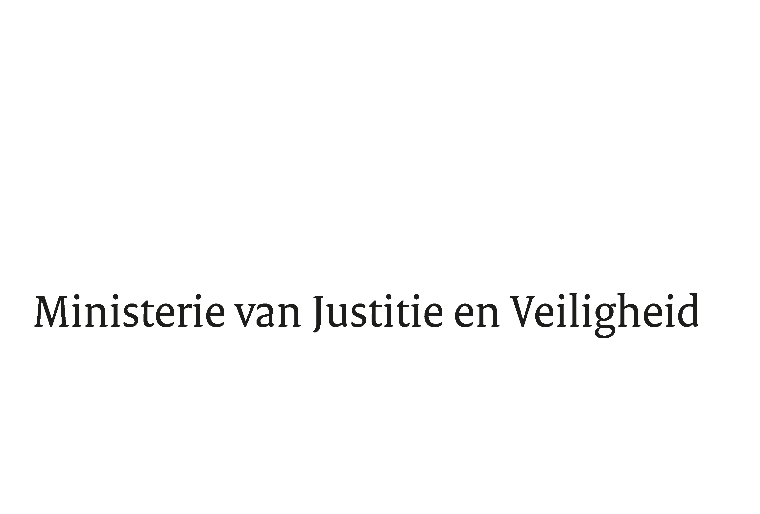

> Retouradres Postbus 20301 2500 EH Den Haag
Aan de Voorzitter van de Tweede Kamer
der Staten-Generaal
Postbus 20018
2500 EA DEN HAAG

Datum | 9 februari 2023
Onderwerp | WODC-onderzoek Naleving van de AVG door overheden
Directoraat-Generaal Rechtspleging en Rechtshandhaving
Directie Rechtsbestel

Turfmarkt 147
2511 DP Den Haag
Postbus 20301
2500 EH Den Haag
www.rijksoverheid.nl/jenv

Ons kenmerk
4455800

Bijlagen
2

Bij beantwoording de datum en ons kenmerk vermelden. Wilt u slechts één zaak in uw brief behandelen.

Hiermee bied ik, mede namens de Staatssecretaris Koninkrijksrelaties en Digitalisering, uw Kamer aan het onderzoeksrapport ‘Verkennende analyse: Naleving van de AVG door overheden’, dat in opdracht van het Wetenschappelijk Onderzoek- en Documentatiecentrum (WODC) is uitgevoerd door Pro Facto en Hooghiemstra & Partners.

Ook overheden dienen bij de verwerking van de persoonsgegevens de normen van de Algemene Verordening Gegevensbescherming (AVG) in acht te nemen. De overheid heeft immers een voorbeeldfunctie bij de naleving van wettelijke normen. Ook moeten burgers erop kunnen vertrouwen dat hun gegevens bij de overheid in goede handen zijn. In de afgelopen jaren hebben zich echter meerdere situaties voorgedaan waarin overheden tekort bleken te schieten in de naleving van de AVG. Om die reden hebben de toenmalige ministers van Binnenlandse Zaken en Koninkrijksrelaties en voor Rechtsbescherming in 2021 het WODC gevraagd om onderzoek te doen naar de naleving van de AVG door overheden. In het onderzoek is nagegaan welke onduidelijkheden en problemen zich voordoen bij naleving van de AVG door overheden en welke oorzaken daarvoor vallen aan te wijzen.

Samen met het ministerie van Binnenlandse Zaken en Koninkrijksrelaties streef ik ernaar voor het einde van dit kwartaal inhoudelijk te reageren op de conclusies van het onderzoek.

De Minister voor Rechtsbescherming,

F.M. Weerwind

